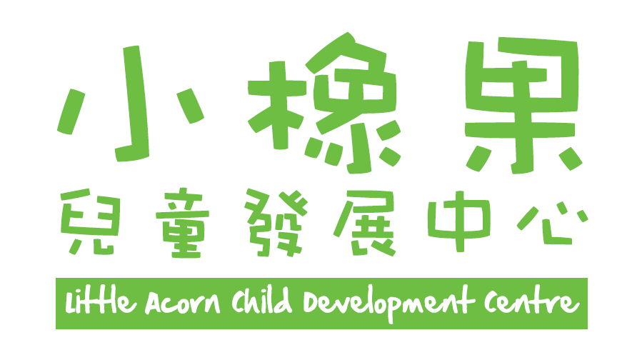


密集式學前兒童基礎訓練班

目的： 為有自閉症、自閉症傾向、懷疑自閉症、發展遲緩等兒童提供密集而全面的早期訓練，提升兒童的學習基礎、自理能力、社交溝通及獨立能力；幫助家長明白兒童各方面的能力及發展階段，從而舒緩家長的憂慮及培育兒童學習興趣。

內容： 透過不同小組訓練，讓兒童學習常規，例如安坐及聽從指令，從而培養兒童學習基礎、提升個人的專注能力、理解能力、自理能力、溝通能力、主動能力及適應群體社交能力等，增強兒童各方面的智慧及學習概念的發展。同時，透過感覺統合訓練，提升兒童大、小肌肉能力，加強兒童專注能力、溝通能力發展及培育。

課堂訓練
* 包括大、小肌肉活動、學前概念、基礎認知、自理活動、社交溝通、群體生活學習

個別訓練
* 每月個別言語治療訓練 及 每月個別職業治療訓練 (合共三次)
(或視乎兒童需要作
出調整)
* 每月三次個別特殊幼兒導師訓練

小組訓練(視乎課程安排)
星期一 | 星期二 | 星期三 | 星期四 | 星期五
專注力訓練 | 感知小組 | 視覺藝術小組 | 感覺統合小組 | 音樂治療小組

對象：年齡介乎一歲半至四歲半幼兒（按幼兒能力而分組）

時間：逢星期一至五上午 9：15 – 中午 12：00（公眾假期除外）

人手比例：1位特殊幼兒導師 / 幼兒導師及1位教學助理 （約 6位幼兒）

課程專業團隊：所有課程，由資深職業治療師、言語治療師、音樂治療師及特殊幼兒導師
設計及參與
訓練策略：

- 結構化教學法 (TEACCH)
- 感覺統合訓練 (Sensory Integration)
- 音樂治療 (Music Therapy)
- 社交故事 (Social Story)
- 家長諮詢及家居訓練建議 (Parent Consultation and Home Program)

定期進度簡報：定期派發學習進度簡報及與家長面談﹐讓家長更了解幼兒的學習進展

費用：
(分組收費表) | A組  (5天) | B組  (4天) | C組  (3天)
家長可根據兒童的發展需要，選擇上課的日數，
每天包含不同的小組訓練， 為兒童作出最合適的訓練課程。
職業治療個別訓練  或  言語治療個別訓練 | ✓ | ✗ | ✗
特殊幼兒導師個別訓練 | ✓ | ✓ | ✗
費用($) | 9600 | 8200 | 6600

- 繳付報名費可用（一）現金或（二）支票（支票抬頭寫上「小橡果兒童發展中心有限公司」 或“Little Acorn Child Development Centre Limited” 。家長亦可以郵寄方式，填妥報名表連同支票寄至「九龍彌敦道208-212號四海大廈602室」，所有報名均以郵戳日期為準。
- 如參加此課程，需要繳交$1,000作為留位費，該款項會在入學時於學費內扣除。家長需於入學前繳交一個月學費及一個月按金。
- 如欲退學，家長必須最少於一個月前遞交書面通知予本中心，通知期以收到書面通知為準。家長需繳交通知期內之學費，而中心會於學童最後一個上課日退還全數按金。

課前評估：
參加基礎班的幼兒需參與課前評估（現正在本中心接受訓練者除外），以確定幼兒參與課程之合適性，所需費用為港幣$930。(評估後報讀該課程，可在入學時於學費內扣除相關評估費。)

如欲查詢資料及報名，請於辦公時間內致電本中心
小橡果兒童發展中心地址：九龍彌敦道208-212號四海大廈602室
電話：2317 1122 傳真：2317 1399
網址：www.littleacorn.com.hk 電郵：littleacornchild@gmail.com

